Respira+
seu espaço para respirar entre uma prova e outra
Checkpoint 4 — Idealização
Projeto Integrado de Desenvolvimento Ágil
Engenharia de Computação — 3º ano
Disciplina: Engenharia de Software
Professor: Hercules Ramos
Ana Clara Silveira Salvatico · Eduardo Rodrigues Fernandes · Emily Pereira Ribeiro · Fernanda Pereira Molina Teixeira · Vinicius Eiki Franca
[Data de entrega]

1. Equipe e papéis
Conforme exigido pelo enunciado, este documento identifica o papel desempenhado por cada integrante do grupo ao longo do projeto.
Integrante | Papel no projeto | Principais responsabilidades
Eduardo Rodrigues Fernandes | Product Owner / Gestão do Projeto | Documentação, requisitos, organização do Trello, ponte com o professor
Ana Clara Silveira Salvatico | UI/UX Designer | Identidade visual, protótipo no Figma, experiência do usuário
Vinicius Eiki Franca | Desenvolvedor(a) Frontend | Telas e componentes da interface web
Emily Pereira Ribeiro | Desenvolvedor(a) Backend / Arquitetura | Modelagem de dados, diagramas UML, API
Fernanda Pereira Molina Teixeira | QA / Documentação técnica & GitHub | Testes, README, versionamento, apoio geral

2. O problema e o público-alvo

2.1 Descrição do problema
A vida universitária concentra prazos de entrega, provas, apresentações e, muitas vezes, a primeira experiência de morar longe de casa. Esse acúmulo de pressões é um gatilho recorrente de ansiedade e estresse entre estudantes, mas o acesso a apoio psicológico costuma esbarrar em filas de espera nos núcleos de apoio estudantil, custo de terapia particular e o estigma de pedir ajuda. Falta um primeiro passo: uma ferramenta simples, privada e imediata para o estudante entender como está se sentindo e aplicar técnicas rápidas de autorregulação emocional entre uma aula e outra.

2.2 Persona
Ana, 20 anos, cursa o 3º ano de Engenharia. Divide o tempo entre aulas, estágio e provas, e sente o corpo tenso nas semanas de entrega de projetos. Já pensou em procurar o núcleo de apoio psicológico da faculdade, mas a fila é longa e ela não sabe se o problema "é grave o suficiente" para isso. Usa o celular o dia inteiro e prefere soluções rápidas — algo que caiba em um intervalo de 5 minutos entre uma aula e outra.

2.3 Público-alvo
Estudantes universitários de graduação, entre 17 e 26 anos, que enfrentam picos de estresse acadêmico e buscam uma forma acessível, rápida e discreta de monitorar o próprio bem-estar emocional.

3. Requisitos

3.1 Requisitos funcionais (RF)
ID | Descrição
RF01 | O sistema deve permitir que o usuário crie uma conta e faça login.
RF02 | O sistema deve permitir o registro diário de humor (escala/emoji + nota opcional).
RF03 | O sistema deve oferecer trilhas de respiração guiada com temporizador.
RF04 | O sistema deve exibir um histórico/gráfico da evolução do humor ao longo do tempo.
RF05 | O sistema deve disponibilizar uma biblioteca de conteúdos (artigos e dicas) sobre bem-estar.
RF06 | O sistema deve permitir configurar lembretes personalizados (dia/horário).
RF07 | O sistema deve permitir editar dados do perfil do usuário.
RF08 | O sistema deve permitir que um administrador gerencie os conteúdos da biblioteca.

3.2 Requisitos não funcionais (RNF)
ID | Descrição
RNF01 | A interface deve ser responsiva, funcionando bem em desktop e em telas menores (mobile-first).
RNF02 | Dados sensíveis (senha, registros de humor) devem ser armazenados de forma segura, alinhados à LGPD.
RNF03 | As principais ações do sistema devem responder em até 2 segundos em condições normais de uso.
RNF04 | O sistema deve seguir boas práticas de acessibilidade (contraste adequado, navegação por teclado).
RNF05 | O sistema deve ser compatível com os navegadores mais usados (Chrome, Edge, Firefox, Safari).
RNF06 | O código deve ser versionado em Git, com histórico de commits organizado por funcionalidade.

4. Escopo do projeto
Como o desenvolvimento acontece ao longo de três checkpoints, o grupo definiu o que entra na primeira versão (protótipo do CP5 e produto final do CP6) e o que fica para versões futuras, fora do prazo do semestre:
Dentro do escopo (CP4) | Fora do escopo (por enquanto)
✓ Cadastro e login de usuário | ✗ Chat ao vivo com psicólogos/profissionais reais
✓ Diário de humor (registro diário) | ✗ IA de análise avançada de sentimento
✓ Trilhas de respiração guiada | ✗ Aplicativo mobile nativo (iOS/Android)
✓ Histórico simples de humor (gráfico básico) | ✗ Integração oficial com serviços de saúde da instituição
✓ Biblioteca básica de conteúdos sobre bem-estar | ✗ Gamificação completa (níveis, conquistas)
✓ Lembretes configuráveis | ✗ Pagamentos / assinatura premium

5. Modelagem inicial (UML)
A seguir estão os diagramas UML que representam a visão inicial do sistema Respira+: um diagrama de casos de uso, descrevendo as interações entre os atores (Estudante e Administrador) e o sistema, e um diagrama de classes, descrevendo as principais entidades de dados e seus relacionamentos.

5.1 Diagrama de Casos de Uso
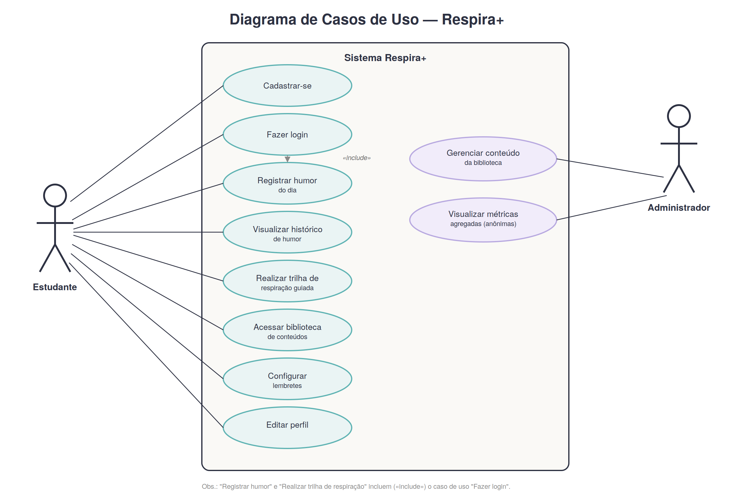
Figura 1 — Diagrama de Casos de Uso do sistema Respira+

5.2 Diagrama de Classes
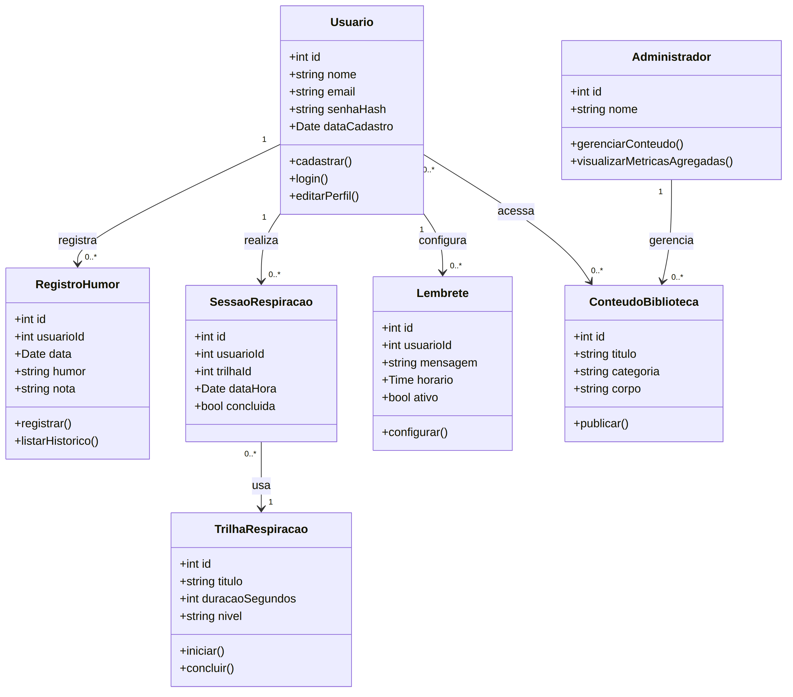
Figura 2 — Diagrama de Classes (visão inicial do modelo de dados)

6. Identidade visual e marca

6.1 Nome e logotipo
O nome escolhido foi "Respira+", remetendo diretamente à técnica de respiração guiada — o principal diferencial do app — e transmitindo simplicidade e acolhimento. O símbolo de círculos concêntricos remete à respiração (inspirar/expirar) e a um movimento de calma.
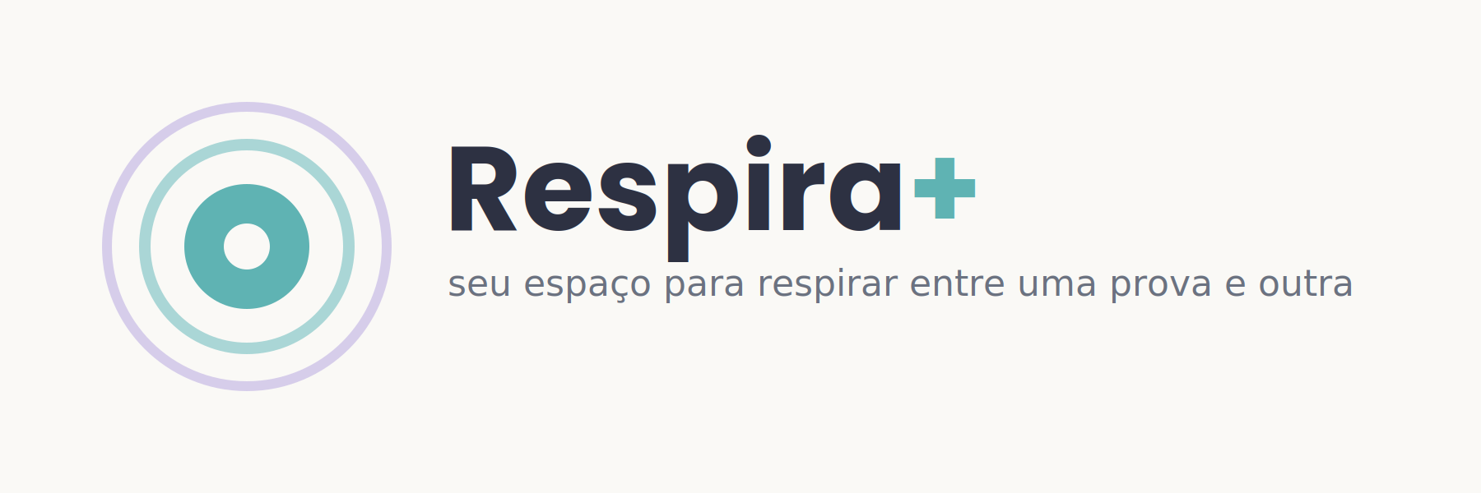
Figura 3 — Logotipo Respira+

6.2 Paleta de cores e tipografia
A paleta usa tons suaves (teal e lavanda) para transmitir calma e acolhimento, com navy escuro para textos (contraste e leitura) e um âmbar de apoio para botões de ação (CTA), evitando o excesso de "clínico" que cores muito frias poderiam passar.
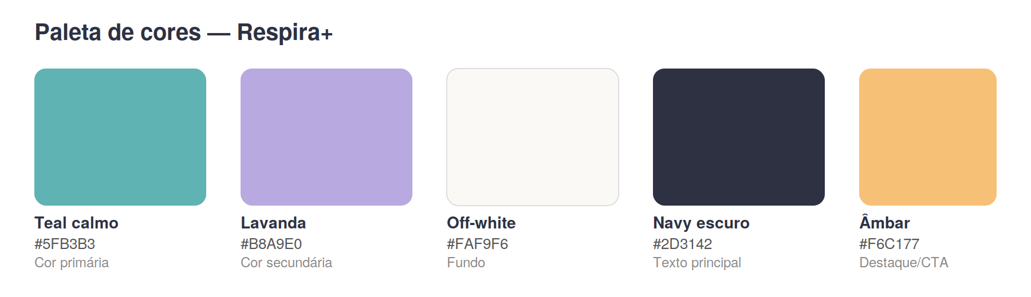
Figura 4 — Paleta de cores do Respira+
Tipografia: Poppins (títulos, arredondada e amigável) combinada com Inter (textos e corpo, alta legibilidade em telas pequenas).

7. Ideia de venda (pitch)

7.1 Diferencial
Diferente de apps genéricos de meditação, o Respira+ nasce pensando na rotina acadêmica: check-ins de humor em menos de 30 segundos, trilhas de respiração de 2 a 5 minutos que cabem entre uma aula e outra, e lembretes que respeitam a agenda de provas do estudante.

7.2 Roteiro do pitch (1 minuto)
"Você já sentiu o peito apertar na véspera de uma prova? Universitários enfrentam picos de ansiedade quase toda semana, mas a fila do apoio psicológico é longa e nem sempre parece 'o caso'. O Respira+ é o primeiro passo: em menos de 2 minutos você registra como está se sentindo, faz uma trilha de respiração guiada feita pra caber entre uma aula e outra, e recebe lembretes gentis pra cuidar de si. Diferente de apps genéricos de meditação, o Respira+ fala a língua da rotina acadêmica — provas, entregas, apresentações. Nosso objetivo é simples: tornar o autocuidado tão fácil quanto abrir o WhatsApp."

8. Planejamento e organização (Trello)
O quadro do Trello foi estruturado com as colunas mínimas exigidas, além de uma distribuição inicial de cartões por integrante, cobrindo as entregas deste checkpoint:
- Backlog: todos os requisitos (RF/RNF) e itens de identidade visual ainda não iniciados.
- To Do: tarefas já planejadas para a sprint atual (documentação, logo, diagrama, README).
- Doing: tarefas em execução no momento, uma por integrante.
- Done: tarefas concluídas e revisadas pelo grupo.

Ver seção detalhada de cartões sugeridos no arquivo trello-guia.md, entregue junto com este documento.

9. Repositório GitHub
O repositório foi criado com README explicando o projeto e estrutura de pastas inicial (ainda vazia em partes, conforme esperado para o CP4). Ver arquivo README.md entregue junto com este documento para o conteúdo completo.

10. Próximos passos (CP5 e CP6)
Este documento é a base para os próximos checkpoints: no CP5, os requisitos serão revisados com base no protótipo navegável (dados mockados) e novos diagramas (sequência/atividade) serão adicionados. No CP6, a documentação será finalizada com a versão real do sistema, persistência de dados verdadeira e manual de instalação.

